12購買的電子雜誌，有下載期限嗎？

目前Zinio Reader並沒有限制帳戶的使用期限。

Zinio網站提供雲端管理個人書櫃服務，會將每個Zinio用戶所擁有的電子雜誌記錄在個人帳戶下。
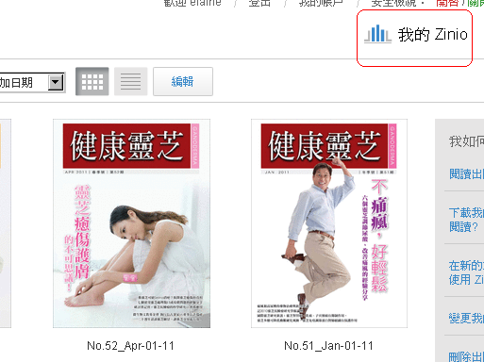

不管你是線上閱讀或是

下載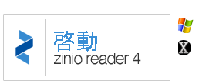離線閱讀

在登入帳號密碼後，即可看到所購買的所有雜誌紀錄。

